Computer Graphics HS18 – Projekt Iglu

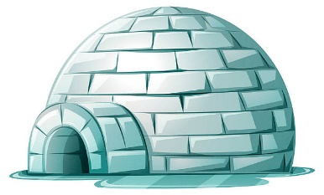

Abbildung 1: Idee Bild

Idee

Aus Zeitlichem Anlass und um das erlernte Wissen in WebGL zu vertiefen, kam die Idee ein Iglu zu erstellen.

Umsetzung

Berechnung Grundkörper

Der Grundkörper des Iglus wird spiralförmig nach oben gezeichnet. Der Radius der Ringe wird dabei immer kleiner.

«CalculateRounding»

Für die Beleuchtung wird der Vektor vom Ursprung des Koordinatensystems verwendet. Mittels der berechneten Punkte, kann dann der Normalvektor berechnet werden.

Berechnung Eingang

Für den Eingang des Iglus, werden zuerst die Punkte am Grundkörper, für die Bögen berechnet. Danach werden zwei Bögen gezeichnet, der Innen Bogen und der Aussen Bogen.  
Für die Rundung wird die Formel «CalculateRounding» vom Grundkörper verwendet.

Optimierungen

Aus Zeitlichen Gründen und mangelnder Erfahrung, konnten nicht alle Ideen umgesetzt werden.

* Eiseffekt: Mit Subsurface Scattering kann dem Iglu zusätzlich ein Optischer Eiseffekt gegeben werden.
* Schneelandschaften
* Licht aus dem Innern des Iglus
* Fussstapfen spuren etc……

Fazit